Target feature class (np. nowa wersja ewidencji):

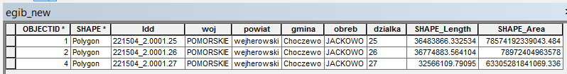

Join feature class (np. stara wersja ewidencji):

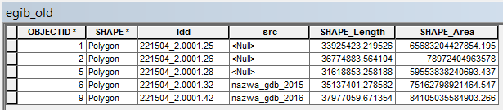

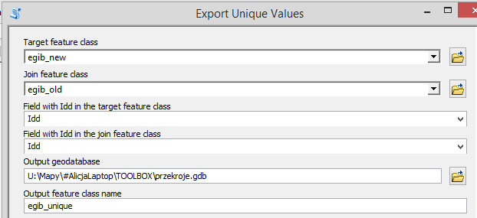

Wynik:

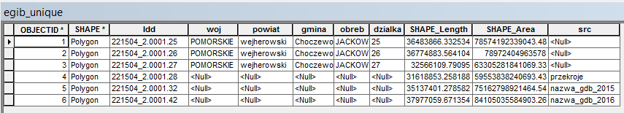

Warstwa wynikowa zawiera tylko i wyłącznie pola z target feature class (egb_new). Dodatkowo tworzone jest pole „src” z nazwą geobazy źródłowej danego rekordu (działki). Jeśli w join feature class (egb_old) istniało pole „src”, przepisywana jest wartość z tego pola.